Министерство образования и науки РФ  
Федеральное государственное бюджетное образовательное учреждение  
высшего профессионального образования   
«Тверской государственный университет»

Факультет прикладной математики и кибернетики  
Кафедра информатики

Отчет по результатам учебной практики

Направление: 02.03.02 Фундаментальная информатика и  
информационные технологии  
Специализация: Информатика и компьютерные науки

Выполнил: студентка 26 группы  
Николаева Мария Сергеевна

Научный руководитель:   
Мальцева Людмила Федоровна

Оценка: __________________

Тверь - 2018

Содержание

1) Реферат (контейнер vector)……………………………………………………3

2) Задача 1…………………………………………………………………………5

3) Задача 2…………………………..…………………………………………....11

1. Реферат (контейнер vector)

vector – шаблонный класс библиотеки STL, реализация динамического массива переменного размера. Элементами вектора могут быть элементы любых типов и сложности, в том числе контейнеры STL (например, vector< stack<int> > или vector< vector< stack<int> > >). Для работы с контейнером vector необходимо подключить соответствующую библиотеку:  
#include <vector>.   
  
Некоторые методы шаблонного класса vector:

• **добавление элемента в вектор**: метод **push_back()**, в который передается добавляемый элемент.

#include <vector>

using namespace std;

int main()

{

    vector<int> numbers;   //пустой вектор из элементов типа int

    numbers.push_back(5);

    numbers.push_back(3);

    numbers.push_back(10);

return 0;

}

В результате получим вектор numbers = {5, 3, 10}.

• **добавление элементов на определенную позицию**:   
 ○ **emplace(pos, value)**: вставляет элемент *value* на позицию, на которую указывает итератор *pos.*

std::vector<int> numbers = { 1, 2, 3, 4, 5 };  
auto iter = numbers.begin(); //константный итератор указывает на  
 //первый элемент   
numbers.emplace(iter + 2, 8); //добавляем 8 после второго элемента  
//numbers = {1, 2, 8, 3, 4, 5}  
  
 ○ **insert(pos, n, value)**: вставляет *n* элементов *value,* начиная с позиции, на которую указывает итератор *pos.*

std::vector<int> numbers2 = { 1, 2, 3, 4, 5 };  
auto iter2 = numbers2.begin();  
numbers2.insert(iter2 + 1, 3, 4); //добавляем после первого элемента  
 //три четверки   
//numbers2 = {1, 4, 4, 4, 2, 3, 4, 5}  
  
   
 ○ **insert(pos, begin, end)**: вставляет, начиная с позиции, на которую указывает итератор *pos*, элементы другого контейнера из диапазона между итераторами *begin* и *end*.  
  
std::vector<int> values = { 10, 20, 30, 40, 50 };  
std::vector<int> numbers3 = { 1, 2, 3, 4, 5 };  
auto iter3 = numbers3.begin();  
numbers3.insert(iter3 + 1, values.begin(), values.begin() + 3);  
//добавляем в numbers3 после первого элемента элементы из вектора values (с первого по третий)  
//numbers3 = {1, 10, 20, 30, 2, 3, 4, 5}

3

• **удаление элементов:**   
 ○ **clear()**: отчистить вектор  
 ○ **pop_back()**: удалить последний элемент вектора – метод

std::vector<int> v = { 1,2,3,4 };  
v.pop_back(); //v = {1,2,3}  
v.clear(); //v = {}

○ **erase(p)**: удаляет элемент, на который указывает итератор p. Возвращает итератор на элемент, следующий после удаленного, или на конец контейнера, если удален последний элемент

std::vector<int> numbers1 = { 1, 2, 3, 4, 5, 6 };  
auto iter = numbers1.begin();  
numbers1.erase(iter + 2); //удаляем третий элемент  
//numbers1 = {1, 2, 4, 5, 6}

• **размер вектора:**  
 ○ **size()**: вернет размер вектора  
 ○ **empty()**: проверить, путой ли вектор

std::vector<int> numbers = {1, 2, 3};  
if(numbers.empty()) cout << "Vector is empty!";  
else cout << "Vector has size " << numbers.size();

○ **resize(n)**: оставляет в векторе n первых элементов. Если вектор содержит больше элементов, то его размер усекается до n элементов. Если размер вектора меньше n, то добавляются недостающие элементы и инициализируются значением по умолчанию.  
 ○ **resize(n, value)**: также оставляет в векторе n первых элементов. Если размер вектора меньше n, то добавляются недостающие элементы со значением value.  
  
std::vector<int> numbers1 = {1, 2, 3, 4, 5, 6};  
numbers1.resize(4); //numbers1 = {1, 2, 3, 4}  
numbers1.resize(6, 8); //numbers1 = {1, 2, 3, 4, 8, 8}

4

• **сравнение векторов:**

Векторы можно сравнивать. Сравнение контейнеров осуществляется на основании сравнения пар элементов на тех же позициях. Векторы равны, если они содержат одинаковые элементы на тех же позициях. Иначе они не равны:

std::vector<int> v1 = {1, 2, 3};  
std::vector<int> v2 = {1, 2, 3};  
std::vector<int> v3 = {3, 2, 1};  
bool v1v2 = (v1 == v2); // true  
bool v1v3 = (v1 != v3); // true  
bool v2v3 = (v2 == v3); // false

2) Задача 1

Вариант А, задание №1.  
На входе дана произвольная последовательность чисел x1,x2,…   
Написать программу, которая  
- формирует бинарное дерево поиска;  
- подсчитывает число узлов и печатает их снизу вверх   
(лев_п- прав_п- узел).

#include <string>   
#include <stack>   
#include <iostream>  
#include <fstream>   
using namespace std;

struct tree  
{  
 int inf;  
 bool flag = false;  
 tree *left, *right;  
};

class bin_tree   
{   
 tree* root;

public:

bin_tree() { root = NULL; }

5

bool nil_tree()  
 {  
 if (root) return false;   
 return true;   
 }

void add_tree(int a)  
 {  
 tree *son, *fath;   
 find_tree(a, son, fath);   
 if (son && son->inf == a) return;   
 tree* t = new tree;   
 t->inf = a;   
 t->left = NULL;   
 t->right = NULL;   
 if (nil_tree()) root = t;   
 else   
 {   
 tree *pt = root, *pr = pt;   
 while (pt)   
 {   
 pr = pt;   
 if (a > pt->inf)   
 pt = pt->right;   
 else pt = pt->left;   
 }   
 if (a > pr->inf) pr->right = t;   
 else pr->left = t;   
 }   
 }

void find_tree(int a, tree*&son, tree*&fath)  
 {  
 fath = NULL;   
 son = root;   
 while (son && son->inf != a)   
 {   
 fath = son;   
 if (a > son->inf) son = son->right;   
 else son = son->left;   
 }   
 if (!son) fath = NULL;   
 }

6

void del_tree_uz(int a)   
 {   
 tree *son, *fath;   
 if (this->nil_tree())  
 {  
 cout << "Дерево пусто! Искать тут, к сложалению, нечего.\n";  
 return;  
 }  
 find_tree(a, son, fath);   
 if (!son)   
 {  
 cout << "Такого элемента нет в нашем дереве поиска.\n";  
 return;  
 }   
 if (son == root)   
 {   
 if (son->left == NULL && son->right == NULL)   
 {   
 root = NULL;   
 return;   
 }   
 if (son->left != NULL && son->right == NULL)   
 {   
 root = root->left;   
 return;   
 }   
 if (son->left == NULL && son->right != NULL)   
 {   
 root = root->right;   
 return;   
 }   
 }   
 if (son->left == NULL && son->right == NULL)   
 {   
 if (a > fath->inf) fath->right = NULL;   
 else fath->left = NULL;   
 delete son;   
 return;   
 }   
 if (son->left != NULL && son->right == NULL)   
 {   
 fath->left = son->left;   
 delete son;   
 return;   
 }   
 if (son->left == NULL && son->right != NULL)   
 {   
 fath->right = son->right;   
 delete son;   
 return;   
 }   
 if (son->left != NULL && son->right != NULL)   
 {   
 tree* pt = son->right, *pr = pt;   
 while (pt->left)   
 {   
 pr = pt;   
 pt = pt->left;   
 }   
 son->inf = pt->inf;   
 pr->left = NULL;   
 if (pt->right && pr != pt) pr->left = pt->right;   
 if (pt->right && pr == pt)   
 {   
 son->right = pt->right;   
 return;   
 }   
 delete pt;   
 }   
 }

7

void del_tree_p(int a, char side)  
 {  
 tree *son, *fath;   
 find_tree(a, son, fath);   
 if (!son) return;   
 if (side == 'L') son->left = NULL;   
 if (side == 'R') son->right = NULL;   
 }

void view_tree_1() //префиксный обход  
 {   
 stack<tree*> st;   
 tree* pt = root;   
 while (!st.empty() || pt != NULL)   
 {   
 if (pt != NULL)   
 {   
 cout << pt->inf << ", ";   
 if (pt->right) st.push(pt->right);   
 pt = pt->left;   
 }   
 else   
 {   
 pt = st.top();   
 st.pop();   
 }   
 }   
 }

8

void view_tree_2() //инфиксный обход   
 {   
 stack<tree*> st;   
 tree* pt = root;   
 while (!st.empty() || pt != NULL)   
 {   
 if (pt != NULL)   
 {   
 st.push(pt);   
 pt = pt->left;   
 }   
 else   
 {   
 pt = st.top();   
 st.pop();   
 cout << pt->inf << ", ";   
 pt = pt->right;   
 }   
 }   
 }

void view_tree_3() //постфиксный обход  
 {   
 stack<tree*> st;   
 tree* pt = root;   
 st.push(pt);   
 while (!st.empty())   
 {   
 pt = st.top();   
 st.pop();   
 if (pt)   
 {   
 if (pt->left == NULL && pt->right == NULL)   
 cout << pt->inf << ", ";   
 else   
 {   
 if (pt->flag)   
 {   
 cout << pt->inf << ", ";   
 pt->flag = false;   
 }   
 else   
 {   
 pt->flag = true;   
 st.push(pt);   
 st.push(pt->right);   
 st.push(pt->left);   
 }   
 }  
 }   
 }   
 }  
};

9

void individual(string fname)  
{  
 ifstream file;  
 bin_tree* treee = new bin_tree;   
 char c;   
 int n = 0, k = 0;  
 file.open(fname, ios::in);  
 if (!file)  
 {  
 cout << "Sorry, error opening file. Don`t worry and have a nice day! :3\n";  
 exit(0);  
 }  
 file.get(c);  
 while (file)  
 {  
 if (c >= '0' && c <= '9')  
 {  
 n = n * 10 + (c - '0');  
 file.get(c);  
 if (c == ',' && file.peek() == ' ')  
 {  
 k++;  
 treee.add_tree(n);  
 file.get(c); //пропускаем пробел и   
 file.get(c); //считываем следующий символ   
 }  
 }  
 else  
 {  
 cout << "Проверьте входной файл и запустите программу повторно.\n";  
 exit(0);  
 }  
 }  
 cout << " ---Количество узлов дерева - " << k << " ---\n";  
 treee.view_tree_3();  
}  
  
**Входной файл**: 15, 11, 28, 26, 4, 6 ,12, 14, 20, 13, 17, 24, 16

10

**Результаты счета**:

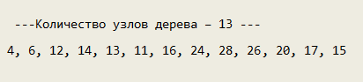

3) Задача 2

**Вариант 16**

Написать программу учета книг в библиотеке.

Сведения о книгах содержат: фамилию и инициалы автора, название, год издания, количество экземпляров данной книги в библиотеке.   
Программа должна обеспечивать выбор с помощью меню и выполнение одной из следующих функций:

• добавление данных о книгах, вновь поступающих в библиотеку;  
• удаление данных о списываемых книгах;  
• выдача сведений о всех книгах, упорядоченных по фамилиям авторов;  
• выдача сведений о всех книгах, упорядоченных по годам издания.

Хранение данных организовать с применением контейнерного класса vector.

11

**Исходный код программы:**

#include <iostream>   
#include <fstream>   
#include <string>   
#include <vector>

using namespace std;

struct librarby  
{  
 string author, name;  
 int year, num;  
};

void add_book(librarby new_book, vector <librarby>& a)  
{  
 a.push_back(new_book);  
}

bool delete_book(string deleted_book, vector <librarby>& a)  
{  
 vector <librarby> a_new; bool f = false;  
 int i, j;  
 for (i = 0; i < a.size(); i++)   
 {  
 if (a[i].name == deleted_book)  
 {  
 f = true;  
 j = i;  
 break;  
 }  
 }  
 if (!f) return false;  
 for (i = 0; i < a.size(); i++)  
 if (i != j) a_new.push_back(a[i]);  
 a = a_new;  
 return true;  
}

void data_names(vector <librarby>& a)  
{  
 setlocale(LC_ALL, "Russian");  
 for (int i = 0; i < a.size() - 1; i++)  
 {  
 int min = i;  
 for (int j = i + 1; j < a.size(); j++)  
 {  
 if (a[j].author < a[min].author)  
 {  
 min = j;  
 }  
 }  
 librarby temp = a[i];  
 a[i] = a[min];  
 a[min] = temp;  
 }  
 cout << "Информация о книгах, упорядоченная по автору:\n";  
 cout << "_____________________________________________\n";  
 for (int i = 0; i < a.size(); i++)  
 cout << i + 1 << ") " << a[i].author << ", " << a[i].name << ", " << a[i].year << " (" << a[i].num << " шт.)" << endl;  
 cout << "_____________________________________________";  
}

12

void data_years(vector <librarby>& a)  
{  
 setlocale(LC_ALL, "Russian");  
 for (int i = 0; i < a.size() - 1; i++)  
 {  
 int min = i;  
 for (int j = i + 1; j < a.size(); j++)  
 {  
 if (a[j].year < a[min].year)  
 {  
 min = j;  
 }  
 }  
 librarby temp = a[i];  
 a[i] = a[min];  
 a[min] = temp;  
 }  
 cout << "Информация о книгах, упорядоченная по году издания:\n";  
 cout << "_____________________________________________\n";  
 for (int i = 0; i < a.size(); i++)  
 cout << i + 1 << ") " << a[i].author << ", " << a[i].name << ", " << a[i].year << " (" << a[i].num << " шт.)" << endl;  
 cout << "_____________________________________________";  
}

13

void fill_base(string fname, vector <librarby>& a)  
{  
 librarby added_book;  
 string title, surname, inic; char b;  
 int _year, _num;  
 ifstream file("text.txt");  
 if (!file)  
 {  
 cout << "Ошибка при открытии файла." << endl;  
 exit(1);  
 }  
 while (file)  
 {  
 title = "";  
 file.get(b);  
 title += b;  
 file.get(b);  
 while (b != '"')  
 {  
 title += b;  
 file.get(b);  
 }  
 file >> surname;  
 file >> inic;  
 added_book.name = title + "\"";  
 added_book.author = surname + " " + inic;  
 file >> _year;  
 file >> _num;  
 added_book.year = _year;  
 added_book.num = _num;  
 add_book(added_book, a);  
 file.get(b);  
 }  
}

int main()  
{  
 setlocale(LC_ALL, "Russian");  
 vector <librarby> a;  
 int n; string title; bool fl;  
 char b;  
 cout << "\n Добрый день! Прекрасно выглядите! Вы находитесь в системе учета книг." << endl;  
 while (1)  
 {  
 title = "";  
 cout << "\n\n Выберите дальнейшее действие:" << endl;   
 cout << " 1) Добавить данные о книгах из файла" << endl;  
 cout << " 2) Удалить данные о книге" << endl;  
 cout << " 3) Вывести информацию обо всех книгах (упор. по автору)" << endl;  
 cout << " 4) Вывести информацию обо всех книгах (упор. по году издания)" << endl;  
 cout << " 5) Выход" << endl;  
 cout << "\n Введите номер выбранного действия: ";  
 cin >> n;  
 cout << "\n\n";  
 switch (n)  
 {  
 case 1:  
 fill_base("text.txt", a);  
 cout << " ---Книги успешно добавлены в базу---\n";  
 break;  
 case 2:  
 cout << " Введите название книги, данные о которой хотите удалить: ";  
 cin >> b;  
 getline(cin, title);  
 title = "\"" + title;  
 fl = delete_book(title, a);  
 if (fl) cout << "\n\n ---Данные о книге " << title << " успешно удалены---\n\n";   
 else cout << "\n\n --ВНИМАНИЕ: Проверьте правильность введенных данных - книга с таким названием отсутствует в базе--\n";  
 break;  
 case 3:  
 data_names(a);  
 break;  
 case 4:  
 data_years(a);  
 break;  
 case 5:  
 cout << " ---Благодарим за использование нашей системы. До свидания!---\n\n" << endl;  
 system("pause");  
 exit(1);  
 break;  
 default:  
 cout << " --Пожалуйста, проверьте и повторите ввод: этот пункт отсутствует--\n";  
 break;  
 }  
 }  
 system("pause");  
 return 0;  
}

14

15

**Входной файл:**

"Title 1" Nikolaeva M.S. 1998 23  
"Title 2" Naikolaeva M.S. 1999 234  
"Title 5" Nbikolaeva M.S. 1979 234  
"Title 4" Nikolaeva M.S. 1499 234

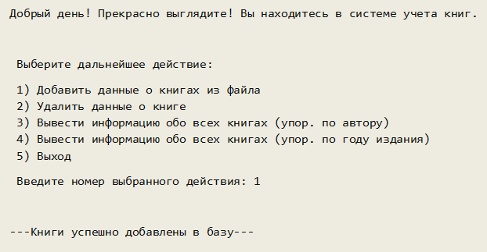**Результаты счета:**

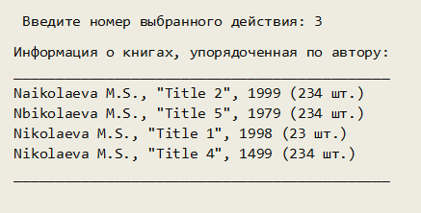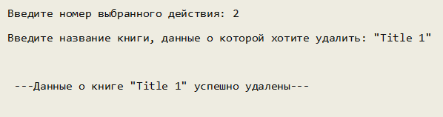

16

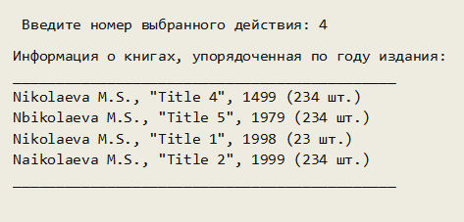

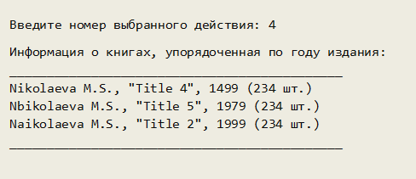  
  
  
  


17